Aan | Tweede Kamercommissie IenM
Van | Jaap Jelle Feenstra / Public Affairs Officer HbR .
Kopie aan
Onderwerp | Rondetafelgesprek over positionering ProRail:  borgen belang spoorgoederenvervoer.
Actie
Havenbedrijf Rotterdam N.V.
6 juni 2016

Jaap Jelle Feenstra
Public Affairs Officer

06-511 74 876
jj.feenstra@portofrotterdam.com

TKR.PPR
Hartelijk dank voor de gelegenheid om in dit rondetafelgesprek over de positionering van ProRail het belang van het Havenbedrijf Rotterdam (HbR) te kunnen inbrengen. In dat kader zijn voor HbR twee uitgangspunten van bepalend belang:

- Het spoor is de modaliteit om de groeiregio’s in Europa duurzaam vanuit en naar het Rotterdamse haven- en industriecomplex te kunnen bereiken. De aanleg van het Derde Spoor in Noordrijn-Westfalen, de aansluiting richting Zuid-Duitsland, het openen van de Gotthart-spoortunnel, het uitbouwen van het EU TEN-T kernnetwerk bieden even zovele kansen voor de mainport Rotterdam.
- Voor HbR is niet de keuze voor en detaillering van een bepaald governance-model bepalend, maar wel het specifiek en volwaardig borgen van het belang van het spoorgoederenvervoer (SGV) binnen de Prorail-organisatie, als voorwaarde voor het versterken van de aantrekkelijkheid van SGV en de concurrentiepositie van de Nederlandse havens en industrie.

Spoorgoederenvervoer: de feiten.
De overslag in het Rotterdams haven- en industriecomplex in 2015 bedroeg 466.4 mln ton.
Van de overslag is 45% gebonden aan Nederland en wordt 55% over onze landsgrenzen getransporteerd met spoor, binnenvaart en over de weg.
Voor het binnenlands vervoer geldt als modal split: weg 62%, water 36% en spoor 2%.
Voor het grensoverschrijdend vervoer geldt: weg 13%, water 72% en spoor 15%. (bron: CBS).

Spoorgoederenvervoer: de ambitie.
HbR heeft als ambitie om het goederenvervoer via water en spoor te ontwikkelen en de groei via de weg te beperken. En daar zijn mogelijkheden voor: over de Betuweroute rijden momenteel 500 treinen per week. Duitsland bouwt aan haar derde spoor, als dat is opgeleverd kan het SGV over de Betuweroute verdubbelen. Europa bouwt haar TEN-netwerk uit, vorige week is de Gotthart-spoortunnel geopend. En Rotterdam sluit aan op 3 van de 9 TEN-corridors, met kansen voor het SGV uit Rotterdam.
Het uitbouwen van het SGV biedt beperkte mogelijkheden over de afstanden binnen Nederland. SGV wordt aantrekkelijk over afstanden van ongeveer 200 km of meer. Op de langere afstanden naar/van Europa zijn de mogelijkheden groot en nemen alleen maar toe met de opkomst van de Centraal en Oost-Europese regio’s en landen.

Spoorgoederenvervoer: duurzaamheid.
Voor mainport Rotterdam is van belang: het verbeteren van de bereikbaarheid op onze achterlandverbindingen van en naar het Europese achterland vv. Maar ook het verduurzamen van het goederenvervoer. Duurzaamheid is meer dan emissie-reducties, het betreft ook alle ruimtelijke kwaliteiten, voor de totale duurzaamheids-effecten zie rapport van Boer&Croon (jan 2014).

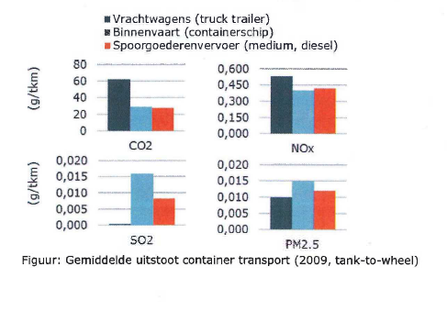

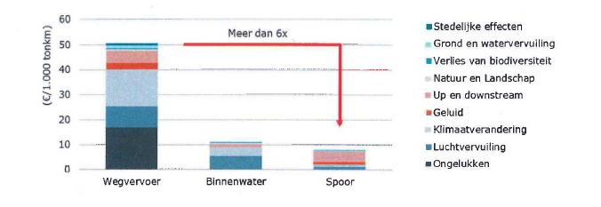

Spoorgoederenvervoer: groei-regio’s in Europa.
HbR kent goede, intensieve verbindingen met Duitsland, met name met NRW.
HbR ziet mogelijkheden om haar haven- en industriecomplex verder te ontwikkelen door verbindingen te maken met de groeiregio’s in Europa, zoals Beieren en Baden-Württemberg en de regio’s in centraal en Oost-Europa, zie onderstaande kaart met groeiregio’s.

Competitivity index: welvarende regio’s van de toekomst

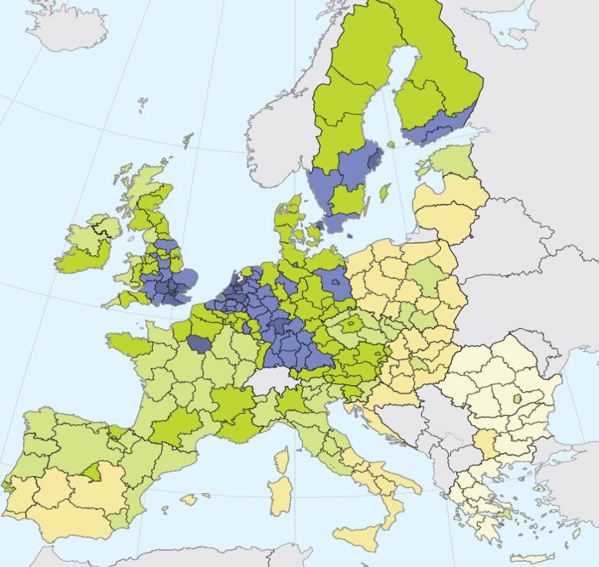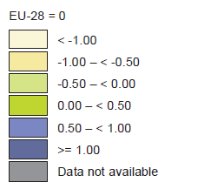

Spoorgoederenvervoer: het kan wel over water!
Bij tal van discussies over infrastructuur en transportbeleid wordt vaak geroepen: er kan wel meer via de binnenvaart! Ja, gemeten naar beschikbare vervoerscapaciteit is dat ook zeker zo, maar de binnenvaart is naar haar karakteristiek gericht op én beperkt tot het kunnen bereiken van natte bestemmingen. Dus voor het bereiken van de droge bestemmingen resteren weg of spoor, waarbij we vanuit HbR dan vanwege duurzaamheid en veiligheid de voorkeur geven aan het uitbouwen van het goederentransport via het spoor.
Het SGV sluit om deze redenen ook aan bij de beleidsprioriteiten van de EC, zie het TEN-T-netwerk, waarbij Rotterdam op 3 van de 9 Europese TEN-corridors is aangesloten.

Spoorgoederenvervoer: het kan wel via Zuid Europa!
Ook wordt vaak geroepen: laat het transport via de Zuid-Europese havens lopen! Uit het recent onderzoek van Panteia (mei 2016) blijkt echter dat vervoer via Rotterdam de laagste CO2-voetafdruk oplevert, vanwege de schaalgrootte van de schepen (laagste emissie per ton/km) en door de efficiënte logistieke keten. Hieruit blijkt dat het goedkoper en meer duurzaam is om containers met als bestemming Zuid-Duitsland, Tsjechië of Polen via de Noord-Europese havens te transporteren dan via Zuid-Europese havens. Dit ondanks het feit dat deze containerschepen tussen Azië en Europa via het Suez-kanaal langs de Zuid-Europese zeehavens varen. Logistieke ketens worden dus meer duurzaam als ze meer gebruik maken van grote schepen, die de dichtbevolkte regio’s en de Noord-Europese havens aanlopen.

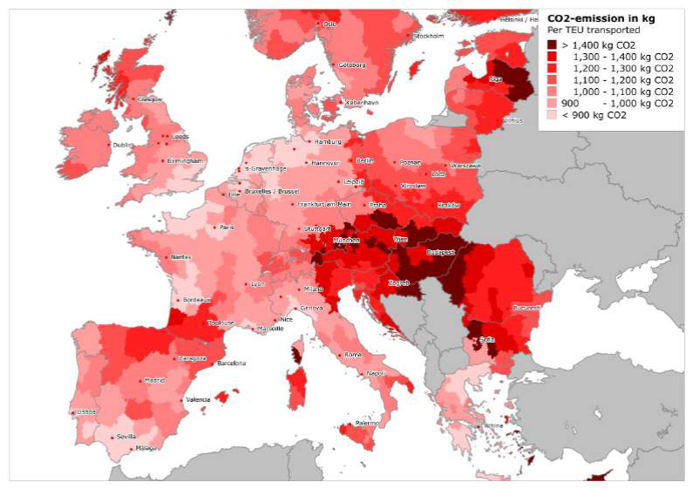

Spoorgoederenvervoer: van Keyrail naar Prorail.
Voor de realisatie van onze ambities mbt het SGV hebben HbR, HA en PR samen Keyrail opgericht.
En Keyrail heeft goed gewerkt; het spoorgoederenvervoer van en naar Rotterdam is de laatste jaren tussen 2010 en 2014 gestegen van 24,2 miljoen ton tot 26,7 miljoen ton.
Bij overdracht van de taken van Keyrail aan Prorail hebben de partner besloten verder te gaan in het Samenwerkingsprogramma Spoor- en Havenlogistiek Goederenvervoer. In dit programma hebben we afgesproken:

- Gedreven door een gezamenlijke ambitie om het spoorgoederenvervoer verder te ontwikkelen in combinatie met het feit dat de samenwerking in Keyrail is gestopt, hebben de havenbedrijven van Amsterdam en Rotterdam en ProRail de noodzaak vastgesteld om de samenwerking te intensiveren en vernieuwen middels een samenwerkings-programma.Dit programma zal enige jaren lopen totdat de intensivering en vernieuwing is ingebed in de bestaande lijnorganisaties.
- De havenbedrijven en ProRail beseffen dat zij moeten samenwerken in een vorm waarin zij elkaars kwaliteiten maximaal kunnen benutten en waarin ieder zelf haar uitvoeringsverantwoordelijkheid behoudt. Tevens dient deze samenwerking recht te doen aan de bijzondere dynamiek van de spoorgoederenmarkt die vraagt om een flexibel, vraag gestuurd capaciteitsmanagement, efficiëntie en optimalisatie van de keten als geheel.
- De havenbedrijven en ProRail onderkennen dat zij (als partijen met publieke aandeelhouders en met de maatschappelijke verantwoordelijkheid de haven- en spoorinfrastructuur goed te beheren) door deze samenwerking het best in staat zijn de spoorketen verder te verbeteren en zo de concurrentiepositie van het goederenvervoer per spoor te verbeteren (zoals geformuleerd in de LTSA).

Spoorgoederenvervoer: borgen binnen Prorail.
In lijn met de doelstelling van Keyrail en de afspraken bij de overdracht van haar taken naar Prorail is het specifiek, gericht en volwaardig borgen van het SGV binnen de ProRail-organisatie van belang, juist ook ten opzichte van het reizigersbelang.
Het SGV vergt een noodzakelijke ketensamenwerking tussen terminal-vervoerder-infrabeheerder-capaciteitsverdeler-verkeersleiding, nodig is one-stop-shop, daarmee zijn we gestart bij Keyrail, dat moet geborgd zijn bij ProRail.
Voor HbR is niet de keuze voor en detaillering van een bepaald governance-model bepalend, maar het borgen van het belang van het SGV ten gunste van het versterken van de aantrekkelijkheid van het spoorgoederenvervoer en de concurrentiepositie van de Nederlandse havens en industrie.

